Wie erstelle ich ein Wordle?
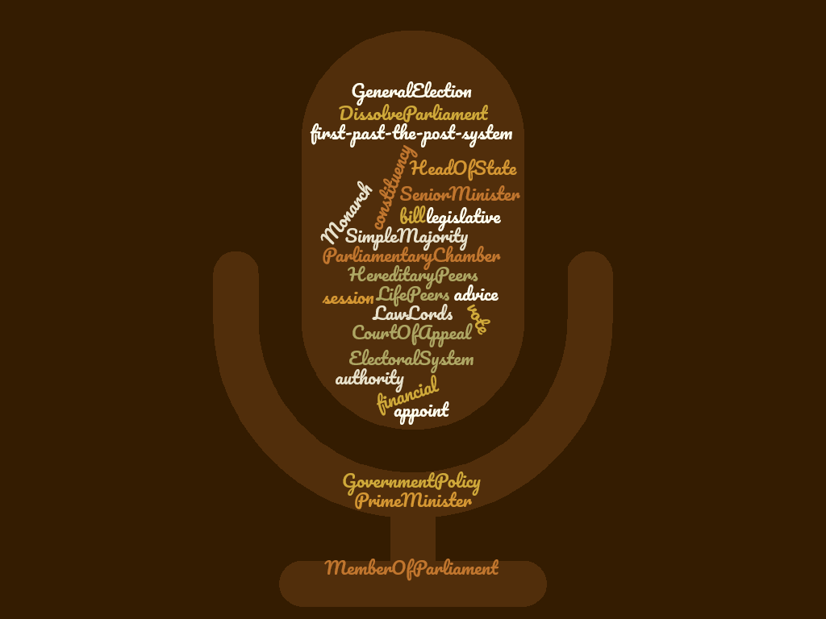
Was ist ein Wordle?
Ein Wordle ist eine Wortwolke mit Wörtern zu einem Wortfeld. Du kannst dir eine Form ausdenken für die Wortwolke, wie in diesem Beispiel zum Thema „UK politics“:

Nutze folgende Webseite zur Erstellung deines Wordles:
https://www.wortwolken.com/

Step One: Schreibe zunächst 30-50 Wörter aus dem Themenbereich in eine Textdatei, in ein Microsoft-Word-Dokument oder in ein Open-Officetextdokument.
Achtung: Verwende keinen Artikel und schreibe Komposita oder zusammengesetzte Wörter zusammen, z.B. ToCastAVote.
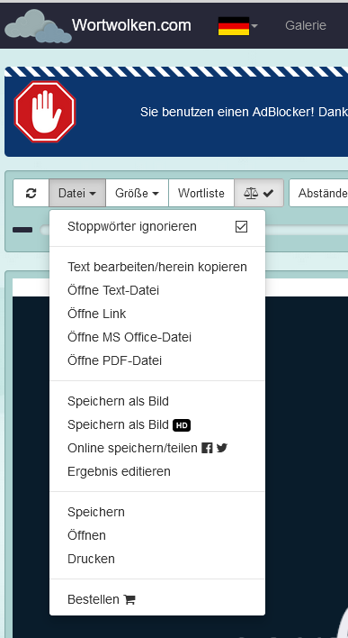
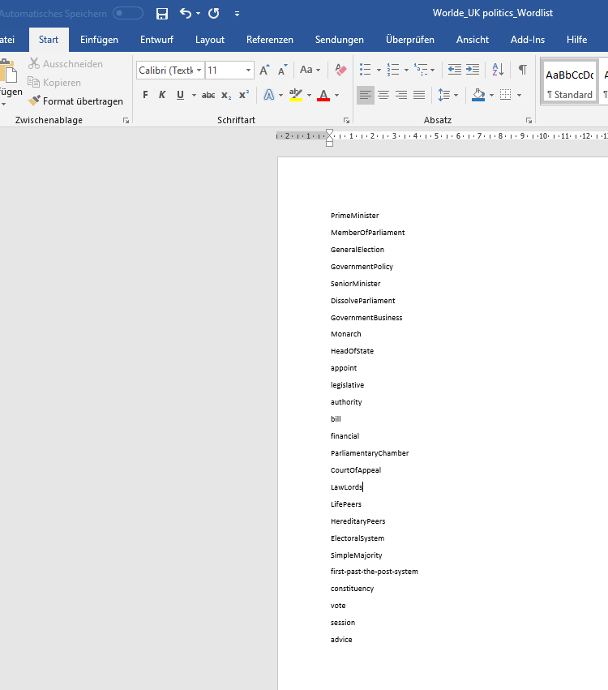

- Speichere die Datei auf deinem Rechner ab.
- Öffne nun die Webseite: https://www.wortwolken.com/
- Unter Datei wählst du die Datei aus, aus die Wörter hochgeladen werden sollen.
Text-Datei (Textdokument)
MS Office-Datei (Worddokument)
PDF-Datei.

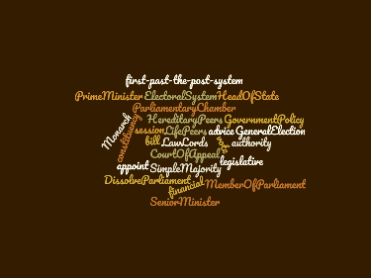
Step Two: So sieht mein automatisch generiertes Wordle aus:

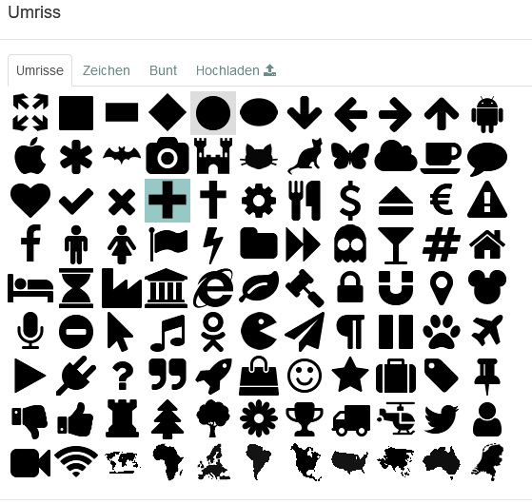
Wähle nun einen passenden Umriss zum Thema aus. 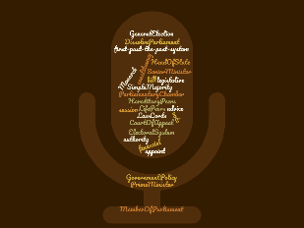

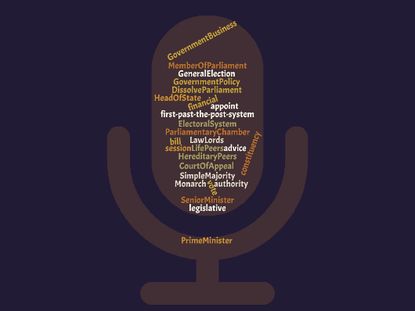
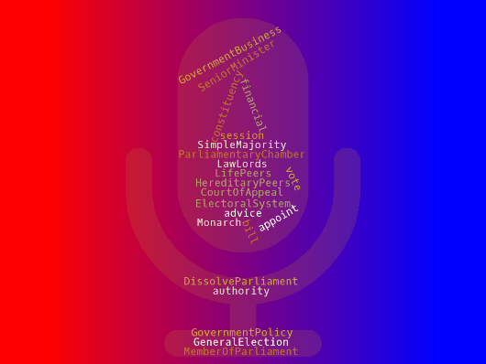
Step Three: Du kannst beliebig die Farben und die Schriftart verändern.

Step Four: Speichert euer fertiges Wordle als Bild ab.

That’s it – you’ve created your own wordle!

